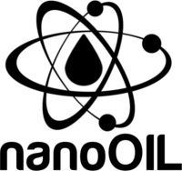
FIŞA TEHNICĂ
Lubrifiant cu PTFE
UTILIZAREA:
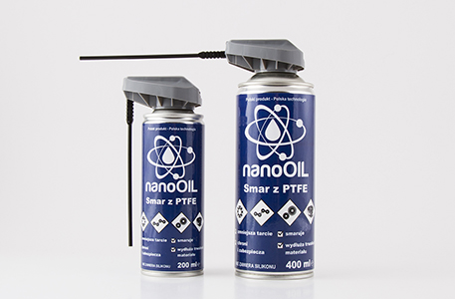
Lubrifiantul PTFE este utilizat pentru lubrifierea suprafeţelor în mişcare continuă, care funcţionează în medii cu praf, expuse la acţionarea grăsimilor. Este utilizat în mecanismele din industria electromecanică, textilă, de mobilă, hârtiei. Adecvat pentru elemente sanitare - supape, garnituri, robinete şi articulaţi. Se verifică în conservarea echipamentului turistic şi sportiv - patine cu role, biciclete, dispozitive de antrenament, precum şi în industria de automobile pentru cabluri, balamale, încuietori şi bucşe. Cu lubrifiantul din PTFE se pot unge piesele care sunt expuse la lovituri şi vibraţii - transmisii, curele de distribuţie, lanţuri şi rulmenţi.
ACŢIUNE:
- dislocă apa, ne murdărind suprafaţa;
- creează un strat rezistent la apă, prevenind coroziunea;
- protejează împotriva impurităţilor;
- reduce uzura pieselor care lucrează la viteze foarte mari;
- reduce frecarea şi detensionează elementele în mecanismele care funcţionează paralel.
CARACTERISTICI FIZICE ŞI CHIMICE:
aspect: aerosol
culoare: culoarea laptelui
miros: caracteristic
punctul de topire/punctul de îngheţare: -35 ºC până la -50 ºC
punct iniţial de fierbere şi intervalul de fierbere: > 250 ºC
punctul de aprindere: < 0 ºC
inflamabilitatea (solid, gaz): extrem de inflamabil
limita superioară/inferioară de explozie: 8,4%/1,8% vol. (propelent)
densitatea (20ºC): 0,970 g/cm3
solubilitatea : nu este solubil în apă, solubil în solvenţi organici
proprietăţi explozive: formează cu aerul amestecuri explozive
proprietăţi oxidante: nu prezintă

INFORMAŢII ECOLOGICE:
Nu este clasificat ca fiind periculos pentru mediul înconjurător. Nu se bioacumulează. Produs de o mobilitate scăzută în apă şi pământ. Componentele gazoase dispersate rapid în aer.
STABILITATE ŞI REACTIVITATE:
Produs reactiv, nu este supus polimerizării periculoase. Vaporii în combinaţie cu aerul pot forma un amestec explozibil. Dacă produsul va fi încălzit până la > 150 ºC se pot degaja cantităţi mici de formaldehidă.
SĂNĂTATE ŞI SIGURANŢĂ
Respectaţi regulile generale de siguranţă i igienă. Evitaţi contactul cu pielea şi ochii. Scoateţi imediat toată îmbrăcămintea contaminată. La locul de muncă trebuie să se asigure o ventilaţie generală şi/sau locală în scopul de a păstra concentraţia agentului nociv în aer sub valorile admisibile de concentraţie prevăzute.
A nu se lăsa la îndemâna copiilor. Nu perforaţi sau ardeţi, chiar şi după utilizare.
DEPOZITARE:
A se păstra la loc uscat şi bine aerisit, la temperatura sub 50ºC. A se păstra departe de surse de căldură şi foc deschis. La depozit este interzis fumatul, folosirea focului deschis şi uneltelor care produc flamă. Asigurarea unei ventilaţii în varianta antiex. A se păstra departe de alimente, băuturi şi hrană pentru animale. A se proteja de lumina directă a soarelui.

TRANSPORT:

Amestecul nu prezintă pericol pentru mediul înconjurător în conformitate cu criteriile cuprinse în reglementările de transport. Coletele nu trebuie să fie aruncate sau expuse la lovituri. Recipiente/ multi-pachete ar trebui să fie plasate pe vehicul sau container,în aşa fel încât să nu permită răsturnarea sau căderea. A se evita sursele de căldură.

OBSERVAŢII:

